טיפקס - שווארמה ביץ'
אלבום חדש
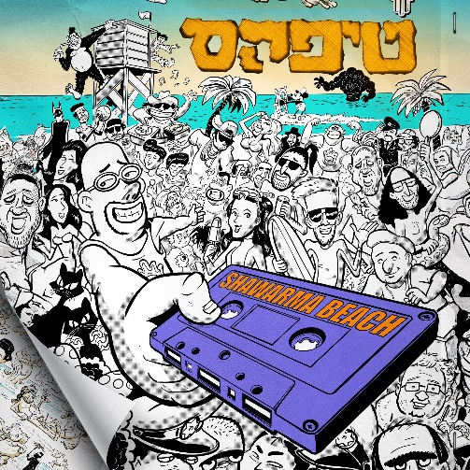
בשנת 1992 בקעו חברי להקת טיפקס מביצה רדיואקטיבית מאויירת והביאו לעולם את אלבומם הראשון, "שביל קליפות הגרעינים" שיצא בהתחלה בקסטות(קלטות) בלבד.
ב-2024 טיפקס פותחת במסע שורשים אל עולם הקומיקס שממנו בקעה.

אחרי שכנופיית השירים ננעלה והתפרעה במגירה הרבה יותר מדי זמן בגלל המלחמה, כבר לא יכלנו לסרב לקריזה המתפרצת והיינו חייבים לשחרר...
"שווארמה ביץ'", הפרויקט המוזיקלי של טיפקס וגיבור הקומיקס אורי פינק (״זבנג!״) יוצא לאור!
תריסר שירים חדשים הנותנים מבט סרקסטי על ישראל שלפני ה-7 באוקטובר.
השירים מצוירים מונפשים וממוקססים למסך הגדול, הקטן וגם לאוזניים ולחיוך שביניהן.

שירים בולטים:
שווארמה ביץ' – עם שני יצהרי
נמרים – דואט עם מגי אזרזר
עד החתונה – דואט עם כרקוקלי
ברוס לי – עם הקלטות מ"הגנב בעל חמשת הפרצופים" – זאב רווח ומוסקו אלקלעי.

רוב האלבום נוצר בתקופת הקורונה באולפני אנטי מחיקון, עמוק מתחת לאדמת השוק הסיטונאי בתוך חדר קירור לשעבר של שום – כמויות השום שאוחסנו שם במשך עשורים מבטיחים שאין עליו עין הרע (חמסה).

קובי אוז יצר, הקליט ומיקסס את רוב הקטעים – פעם ראשונה שהוא משרת כטכנאי במשרה מלאה.
חברי הלהקה שלחו ערוצי מוסיקה בנפרד מאולפניהם הפרטיים וחלקם הגיעו פיזית להקליט.
טיפקס = קובי אוז, גל פרמן, רמי יוסיפוב, מוטי יוסף, שחר ימפולסקי, אדם מדר ושני יצהרי.

האלקטרוניקה של האלבום מכילה כלים דגומים מאלבומי איזי ליסנינג צועניים ושרוטים מאוד משנות החמישים, החלק הלא אמיתי של התופים הוא דגימה של אורגן סינטי שהשתתף בלהקה הראשונה של קובי בשדרות "גמלי רחוב" – YAMAHA MK100. שאר הלופים נלקחו מבאר דגימות הסבנטיז של דיסקו מנאייק. האלבום מכיל שלל רעשי קסטות, קרקושי תקליטים וחריקות כלליות.
שיר הזייתי אחד הוקלט עוד ב2007 בתקופת push the button – הכי פרוג רוק של טיפקס - קרוק מדאם.
האלבום עומד בפני עצמו אך היצירה הויזואלית שיצרנו עם אורי פינק – מוסיפה לו המון פרטים וכוכבים אורחים.

מומלץ לצפות בכל היצירה ביוטיוב.

ניהול אמנותי: קובי אוז
קומיקס: אורי פינק
ביצוע אנימציה AVOXVISION
מסטרינג: ארן לביא (41:06 דקות, עברית)

לפרטים נוספים:
חגית נוביק סלומון 050-2343030

